SHOW HOUSE LIVE CLUB
LABORATORIO DI SPETTACOLI ARTISTICI PRESENTA

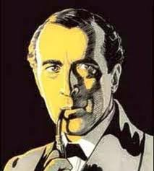

“SPECIALE SAN VALENTINO”


VIA CORNELLO N.8 – RIVA DI SOLTO (BG)

MENU
ANTIPASTO
Insalata di gamberi di fiume
PRIMO PIATTO
Tortelli di farina di Kamut ripieni di luccio perca
con salsa di zucchine e pomodoro essicato
SECONDO PIATTO
Filetto di coregone iseano
in crosta di patate e mandorle
DESSERT
Creme brulè all’arancia e rosmarino
BEVANDE
Acqua minerale, vino in bottiglia, caffè

€ 45
VEGETARIANI ED INTOLLERANTI POSSONO RICHIEDERE UN MENU ALTERNATIVO

